Προσωπικά στοιχεία Τσιορέλα Μαρία
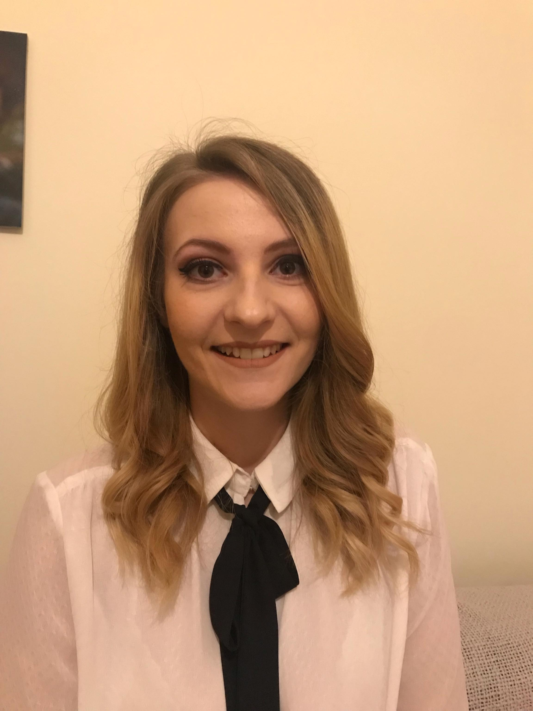 | 28/01/1995  Γυναίκα  Ελληνική  6978955746  mariatsiorela@yahoo.gr  Βασιλικά Θεσσαλονίκης , Τ.Κ. 57006, Θεσσαλονίκη
Αιτούμενη θέση εργασίας Πρακτική άσκηση σε τεχνικό γραφείο
Επαγγελματική εμπειρία
Νοέμβριος 2016 έως και σήμερα | Υπεύθυνη προσωπικού Coffee Island Νέας Ραιδεστού 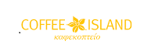
Εκπαίδευση
(2013-2018) Τ.Ε.Ι. Θεσσαλονίκης  (2010-2013) 0^{ο} Ε. Λ. Θεσσαλονίκης | Σχολή Τεχνολογικών Εφαρμογών  Τμήμα Πολιτικών Μηχανικών  Απολυτήριο Ενιαίου Λυκείου
Δεξιότητες
Μητρική Γλώσσα  Ξένες γλώσσες  Γνώσεις Η/Υ  Δίπλωμα Οδήγησης  Άλλες επαγγελματικές δεξιότητες | Ελληνική  Αγγλική Γλώσσα, Καλή γνώση Κρατικό Πιστοποιητικό Γλωσσομάθειας επιπέδου Β2  Microsoft Windows (XP/Vista/7/8) Microsoft Office (Word/Excel/Internet-Web browser)  Β’ κατηγορίας  Πολύ καλή επικοινωνία, ομαδικό πνεύμα συνεργασίας , οργανωτική
Άλλες Πληροφορίες
Σεμινάρια | Παρακολούθηση 17ο Πανελλήνιο Συνέδριο Σκυροδέματος
Προσωπικά ενδιαφέροντα
 | Ζωγραφική , Ελεύθερο-Γραμμικό Σχέδιο
Συνημμένα
Φωτοτυπία Απολυτηρίου Λυκείου
Φωτοτυπία Κρατικού Πιστοποιητικού Γλωσσομάθειας
*Συστατικές επιστολές διαθέσιμες, εφόσον ζητηθούν.

